**Заявка участника конкурса эссе «Мои страницы в истории Вятского государственного гуманитарного университета»**

**Номинация** Вспоминаю добрым словом (о педагогах ВятГГУ)

**Сведения об участнике[1]**

1. Волоскова Марина Леонидовна
2. 02 января 1961 год
3. 1988 год Кировский государственный педагогический институт имени В.И.Ленина
4. Исторический факультет по специальности история
5. Почетная грамота Департамента Образования Кировской области 2007 года, Почетная грамота Главы администрации Омутнинского района 2010 года.
6. МКОУ СОШ №2 с УИОП п. Восточный Омутнинского района Кировской области
7. 8-963-552-17-07, 33-7-66
8. voloskovaml@yandex.ru

Подавая заявку для участия в конкурсе, её участник разрешает использовать свои персональные данные только в целях проведения данного конкурса.

**Дата заполнения 02.02.2014**

**Вспоминаю добрым словом (о педагогах ВятГГУ).**

В этом (2014) году мой педагогический стаж – 30 лет. Мне 53 года. Жизнь так быстро пролетает! Когда – то я сказала: «Я – учитель!». Сегодня я – учитель высшей категории, награждена различными дипломами, грамотами, благодарственными письмами, сертификатами. Еще не все достигнуто – но есть и надежда, и желание. И за всё это я благодарна всем своим учителям. Я помню их уроки и полезные советы, добрые слова и напутствия, поддержку в трудные минуты. Рада, что мне встретились замечательные коллеги, энтузиасты.

Но самые замечательные годы, это студенчество. Чудесные студенческие годы: встречи с интересными людьми, участие в семинарах и конференциях, и, конечно, неизбежные сессии, экзамены и зачеты. А время летело неумолимо и вот - в моих руках долгожданный диплом: учитель истории и обществоведения.

Я – учитель. Когда я впервые произнесла эти слова? Наверное, тогда, когда учила своих кукол, а позже младшего брата читать и писать. Об этом я, как многие, мечтала с детства. Я хочу рассказать о моих учителях, которые помогли мне стать педагогом. Их много – в школе, училище, институте. И всем я благодарна. Все они вложили в меня частичку себя, свою любовь к детям, а главное к людям.

Преподаватель — это сотрудник высшего учебного заведения, техникума или ПТУ, который ведёт занятие по какому-либо предмету и занимается научно-исследовательской работой. Студенты выбирают себе специальность и хотят освоить все дисциплины, связанные с будущей профессией. Преподаватель является экспертом в своей области и способен обучать студентов, передавая им свои знания. Поступая в институт у меня не возникло сомнений – какой предмет. Конечно история – потому что меня учили замечательные историки – Линь Светлана Аркадьевна, Елькина Элла Павловна, Стефанова Ирина Игоревна, Воробьева Тамара Альбертовна.

Хочется сказать слова благодарности многим учителям и преподавателям, у которых мне посчастливилось учиться. Но особенно - Воробьевой Тамаре Альбертовне: «Спасибо за неустанный труд! Спасибо за сострадание на экзаменах! Спасибо за преданность делу, которая выше личных интересов и материальных выгод! Спасибо за понимание. Спасибо, что верили в нас, когда мы сами в себе сомневались! Спасибо, что личным примером доказываете: звезду с неба можно достать!»

Тамару Альбертовну всегда можно узнать не по властному тону, не по стремлению поучать, а по чуткости, с какой она помогает понять себя, глубоко заглянуть в свою душу и самостоятельно найти там ответы. Всегда подтянута и внешне и внутренне прекрасна. Её лекции всегда завораживали. Материал она преподносила, опираясь на свежие примеры. Она преподавала нам Всеобщую историю, раздел страны Востока. Я писала курсовую работу по послевоенному Вьетнаму. По данной теме материала немного. Но Тамара Альбертовна подбадривала, чтобы я не отчаивалась. В итоге успех не заставил себя долго ждать. Моя курсовая работа к концу семестра представляла собой хорошо подобранный материал. На экзаменах по данному предмету мы волновались, но не боялись. Тамара Альбертовна всегда доброжелательна и внимательно подходила к каждому студенту.

Я благодарна своему наставнику за многолетнее и продуктивное сотрудничество, которое продолжается и сегодня. Она читает лекции перед учителями области на квалификационных курсах по современному международному положению Европы и Азии. Ее лекции всегда свежи данными. Доходчиво и ненавязчиво излагает основные вопросы. Она помнит всех, расспрашивает о работе, интересуется семейной жизнью.

Благодаря таким Учителям, я смог найти себя в жизни, где очень сложно определить свой подлинный путь и предназначение. Пожалуй, стоит пожелать каждому студенту такого педагога, который раскроет полноту его личностных способностей. Не просто даст знания, но научит учиться, а в условиях сегодняшнего дня это, пожалуй, более чем важно.

Я выражаю Вам, Тамара Альбертовна, благодарность и уважение не только как профессору, открывшему мне полноту мира, но и просто как Человеку!

В честь юбилея университета как никогда уместно прославлять профессоров, наших наставников, которые усилиями своего безупречного и самоотверженного труда выпускают в мир образованных людей в полноценном смысле этого слова. Наш университет славен не только в нашей области, но и за её пределами. И эта слава принадлежит нашим наставникам! Так будем же достойны наших Учителей!

Примите слова благодарности за Ваш высокий профессионализм, компетентность, педагогический талант и преданность своему благородному делу в течение многих лет. Выражаю искреннюю признательность за Вашу ответственность, доброжелательность, энтузиазм и индивидуальный подход к каждому студенту.

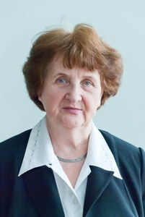

**Воробьева Тамара Альбертовна** - кандидат исторических наук, доцент кафедры всеобщей истории. Почетный работник высшего профессионального образования РФ.

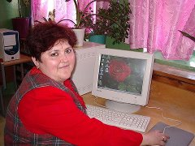

**Волоскова Марина Леонидовна –** учитель истории

МКОУ СОШ №2 с УИОП п.Восточный,

Омутнинский район, Кировская область.

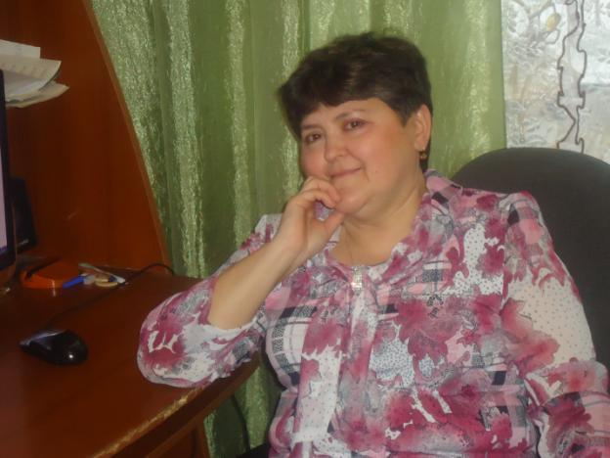

1. Если участник конкурса не является выпускником ВятГГУ - обязательно указывается уровень отношений с героем эссе, рассказа (степень родства, сослуживец, друг и пр,)